本科生院关于核对2011届本科毕业生图像信息的通知
2011届本科毕业生：
我校2011届本科毕业生电子图像信息已在中国高等教育学生信息网上公布，请各位同学于2011年3月15日前登录中国高等教育学生信息网核对相关信息，此项工作直接关系到学生学历证书的发放和电子注册，请务必按时完成。
具体方法为：登录中国高等教育学生信息网http://www.chsi.com.cn，点击左侧栏目中的“学历图像校对”，进入如下页面：
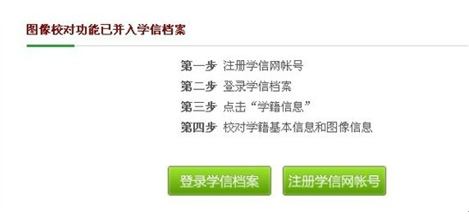
学生根据网页提示先进行学信网帐号注册，然后实名激活帐号后，登录学信档案，进入如下页面：
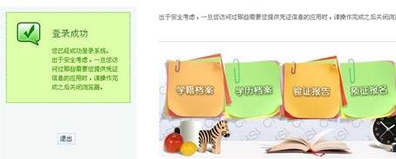
点击“学籍档案”进入“学籍信息”页面进行图像信息核对：
1、信息正确者请点击“信息无误”。
2、信息有误者请点击“信息有误”→提交校对意见→到各学院本科办公室填写“数据检查勘误表”并提供相应的证明材料（如姓名、身份证号有误请提供户籍证明）→学院将勘误表交学籍管理中心→学生上网再次确认信息。
特别提示：不参与信息核对的学生数据无法上传至教育部，不能进行学历电子注册，一切后果学生自己负责！
学籍管理中心联系人：张存如，联系电话：88206184。

本科生院教务处
二０一一年二月十九日

